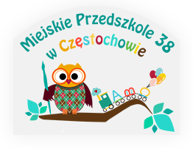
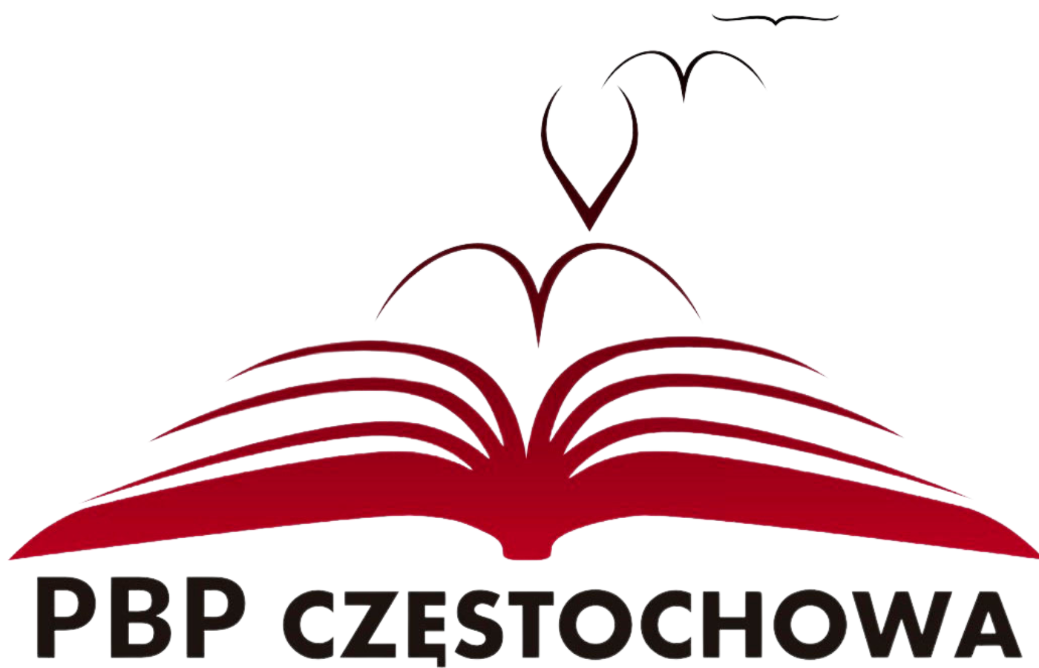

REGULAMIN MIĘDZYPRZEDSZKOLNEGO
KONKURSU PLASTYCZNEGO
„Wielkanoc w moich rękach –
pielęgnujemy nasze tradycje”

Organizator konkursu:
Miejskie Przedszkole nr 38 w Częstochowie
ul. Okulickiego 63, 42-218 Częstochowa
we współpracy
z Publiczną Biblioteką Pedagogiczną
RODN „WOM” w Częstochowie
I. Cele konkursu
- Kształtowanie wyobraźni dzieci poprzez prace plastyczne;
- Kultywowanie tradycji i zwyczajów związanych ze Świętami Wielkanocnymi;
- Rozwijanie kreatywności i pomysłowości dzieci;
- Tworzenie warunków do odkrywania i rozwijania własnych możliwości, zdolności i talentów.
II. Warunki uczestnictwa
1. Konkurs przeznaczony jest dla dzieci w wieku przedszkolnym 3-6 lat.
2. Prace oceniane będą w dwóch kategoriach wiekowych:
- 3,4 -latki;
- 5,6 -latki.
3. Zadaniem uczestnika konkursu jest wykonanie przestrzennej ozdoby wielkanocnej (baranek, kurczaczek, zajączek, pisanka itp.) o maksymalnych
wymiarach 0,5m x 0,5 m dowolną techniką.
4. Każda placówka może przesłać maksymalnie 3 prace.

5. Pracę należy opisać według wzoru:
- Imię i nazwisko autora oraz wiek;
- Imię i nazwisko nauczyciela koordynującego;
- Dane teleadresowe placówki, tj.: adres, telefon kontaktowy, adres e–mail;
- Warunkiem uczestnictwa w konkursie jest dołączenie zgody na przetwarzanie danych osobowych ( Zał.1) wraz z pracą konkursową.
- Zgłoszone prace przechodzą na własność organizatora.
- Wybrane przez organizatora prace – nagrodzone i wyróżnione, zostaną opublikowane na stronie internetowej: http://38mp.czest.pl
- Wszystkie prace zostaną wyeksponowane w Publicznej Bibliotece Pedagogicznej RODN „WOM” w Częstochowie. Wystawę będzie można obejrzeć do 25.04.2025 r.
III. Kryteria oceny
- Zgodność z tematem;
- Oryginalność ujęcia tematu i pomysłowość;
- Estetyka i staranność wykonania.
IV. Terminy
- Opisane prace plastyczne należy dostarczyć osobiście lub przesłać pocztą (decyduje data stempla pocztowego) na adres Publiczna Biblioteka Pedagogiczna RODN „WOM” w Częstochowie ul. Jana Pawła II 126/130 do dnia 09.04.2025;
V. Ocena i nagrody
- Do oceniania nadesłanych prac uprawnione jest jury powołane przez organizatora i współorganizatora konkursu.
- Jury będzie oceniało prace uwzględniając powyższe kryteria.
- Najciekawsze prace zostaną nagrodzone. Przewidziane są nagrody za I, II, III miejsce w każdej kategorii wiekowej. Jury może przyznać dodatkowe wyróżnienia z nagrodami.
- Każdy uczestnik konkursu otrzyma dyplom, nauczyciele koordynujący otrzymają podziękowania.
- Wyniki zostaną ogłoszone na stronie internetowej przedszkola http://38mp.czest.pl w dniu 11.04.2025 r.
- Uroczyste podsumowanie konkursu odbędzie się w Publicznej Bibliotece Pedagogicznej RODN „WOM” w Częstochowie ul. Jana Pawła II 126/130. O terminie i godzinie spotkania laureaci zostaną poinformowani telefonicznie.
- Decyzja jury jest niepodważalna.
VI. Ochrona danych osobowych
- Warunkiem uczestnictwa w konkursie jest wyrażenie zgody na przetwarzanie następujących danych osobowych: imię i nazwisko dziecka i jego opiekuna, wiek dziecka, nazwa i adres placówki do której uczęszcza;

- Podanie danych jest dobrowolne, jednakże odmowa ich podania jest równoznaczna z brakiem możliwości udziału w konkursie;
- Dane osobowe uczestników będą przetwarzane wyłącznie w ramach i na potrzeby przeprowadzenia konkursu, zgodnie z postanowieniami niniejszego regulaminu;
- Wypełnione zgody na przetwarzanie danych osobowych (zał.1) należy przekazać organizatorowi.

Nasz kontakt
Telefon do przedszkola:
34 322 70 11
Adres e - mail do przedszkola:
mp38@edukacja.czestochowa.pl
Koordynatorzy konkursu:
mgr Edyta Samuel
mgr Kinga Mucha
mgr Katarzyna Dudek
mgr Agnieszka Ociepa

Załącznik 1
Zgoda na przetwarzanie danych osobowych

Wyrażam zgodę na udział mojego dziecka ……………………………………………………
(imię i nazwisko dziecka) w Konkursie Plastycznym „Wielkanoc w moich rękach – pielęgnujemy nasze tradycje” organizowanym przez Miejskie Przedszkole nr 38 w Częstochowie we współpracy z Publiczną Biblioteką Pedagogiczną w Częstochowie.
Oświadczam, że zapoznałem/am się i akceptuję regulamin konkursu.
Wyrażam zgodę na przetwarzanie danych osobowych mojego dziecka w celu wzięcia udziału w Konkursie Plastycznym „Wielkanoc w moich rękach – pielęgnujemy nasze tradycje”. Jestem świadomy, że zgoda jest dobrowolna i że mogę ją wycofać w dowolnym czasie, co będzie skutkowało niemożliwością przystąpienia mojego dziecka do udziału w konkursie.
Wyrażam zgodę na publikację pracy mojego dziecka wraz z oznaczeniem imienia i nazwiska dziecka oraz nazwy placówki.
Zapoznałem/am się z treścią klauzuli informacyjnej.

………………………………….. …...…………………………………………….
(Data) (Czytelny podpis rodzica/opiekuna prawnego)

Klauzula informacyjna

Zgodnie z ogólnym rozporządzeniem o ochronie danych z dnia 27 kwietnia 2016r („RODO”) informujemy, że:
- Administratorem danych osobowych jest Miejskie Przedszkole nr 38 ul. Okulickiego 63 w Częstochowie, adres e-mail: mp38@edukacja.czestochowa.pl
- Kontakt z Inspektorem Ochrony Danych możliwy jest za pośrednictwem poczty elektronicznej: iod.bfo@edukacja.czestochowa.pl lub telefonicznie pod
numerem (34) 370 63 14
- Dane osobowe będą przetwarzane na podstawie zgody, art. 6 ust. 1 lit. A RODO, w celu organizacji i wzięcia udziału dziecka w Konkursie Plastycznym „Wielkanoc w moich rękach – pielęgnujemy nasze tradycje”, zgodnie z Regulaminem Konkursu.
- Dane osobowe będą przekazywane wyłącznie podmiotom uprawnionym do ich otrzymania na podstawie przepisów prawa lub na podstawie umowy zawartej przez Administratora danych.
- Dane będą przetwarzane przez czas trwania konkursu.
- Posiadają Państwo prawo do żądania od Administratora danych dostępu do swoich danych osobowych, ich sprostowania, usunięcia lub ograniczenia przetwarzania, a także prawo do wycofania zgody w dowolnym momencie.
- Przysługuje Państwu prawo do wniesienia skargi do organu nadzorczego – Prezesa Urzędu Ochrony Danych Osobowych.
- Podanie danych osobowych jest dobrowolne, jednakże odmowa ich podania jest równoznaczna z brakiem możliwości udziału dziecka w konkursie.

